1. En la ventana de adicionar sexo poner el botón de aceptar en azul. En la ventana de modificar también.
2. El sistema no te elimina el sexo, el sistema te muestra el mensaje de que el sexo fue eliminado correctamente pero te la sigue mostrando en el listado de sexos.
3. En la ventana de adicionar una integración poner el botón de aceptar en azul. En la ventana de modificar también.
4. El sistema no te elimina la integración, el sistema te muestra el mensaje de que la empresa fue eliminada correctamente pero te la sigue mostrando en el listado de integración.
5. En la ventana de adicionar una ubicación excepcional poner el botón de aceptar en azul. En la ventana de modificar también.
6. El sistema no te elimina la ubicación excepcional, el sistema te muestra el mensaje de que la ubicación excepcional fue eliminado correctamente pero te lo sigue mostrando en el listado de ubicación excepcional.
7. En la ventana de adicionar un estado civil poner el botón de aceptar en azul. En la ventana de modificar también.
8. El sistema no te elimina un estado civil, el sistema te muestra el mensaje de que el estado civil fue eliminado correctamente pero te lo sigue mostrando en el listado de estado civil.
9. El sistema te permite adicionar dos veces un tipo de ubicación de la defensa con los mismos datos y en la venta de modificar no te lo permite hacer te muestra el mensaje que ya ese elemento existe.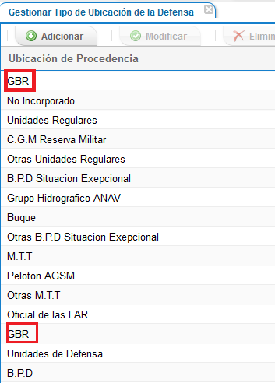
10. Cuando hace una modificación con los campos correctamente el sistema te muestra un mensaje el cual no corresponde con la acción. 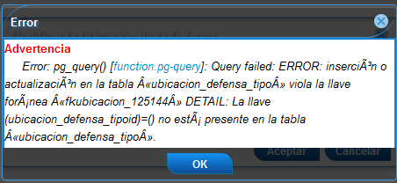
11. En la ventana de adicionar una ubicación de la defensa hay un campo que se llama ubicación militar y el la ventana de modificar tiene puesto nombre. Cual se va a quedar de los dos. 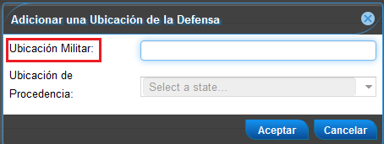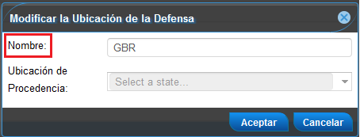
12. En la ventada de adicionar una ubicación de la defensa me deja entrar cadena alfanumérica y cadenas de caracteres y en la ventana de modificar no. Cual se va a quedar de los dos. 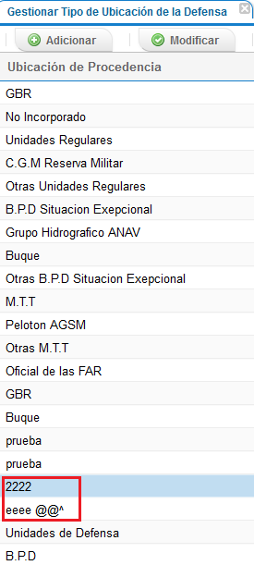
13. El sistema no te elimina la ubicación de la defensa, el sistema te muestra el mensaje de que la ubicación de la defensa fue eliminada correctamente pero te la sigue mostrando en el listado de ubicación de la defensa.
14. En la ventana de modificar tipo de contrato el sistema te permite modificar dejando el campo nombre vacío, el sistema te muestra el mensaje que se ha modificado satisfactoriamente y te muestra en el listado de tipos de contratos el campo nombre vacío.

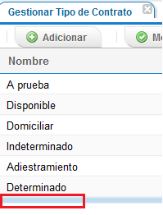

1. El sistema no te elimina un tipo de contrato, el sistema te muestra el mensaje de que el tipo de contrato fue eliminada correctamente pero te la sigue mostrando en el listado de tipo de contrato.
2. En la ventana de adicionar una categoría ocupacional poner el botón de aceptar en azul. En la ventana de modificar también.
3. En la ventana de modificar categoría ocupacional pasa lo mismo que en la 14.
4. El sistema no te elimina una categoría ocupacional, el sistema te muestra el mensaje de que la categoría ocupacional fue eliminada correctamente pero te la sigue mostrando en el listado de categoría ocupacional.
5. En la ventana de adicionar un nivel cultural poner el botón de aceptar en azul. En la ventana de modificar también.
6. En la ventana de adicional y modificar un nivel cultural en el campo salario adicional me permite entrar una cadena alfanumérica y esto no debería de ser así, solo debe ser una cadena de números.
7. En la ventana de modificar un nivel cultural cuando se introduce campos incorrectos el sistema muestra un mensaje el cual no corresponde. 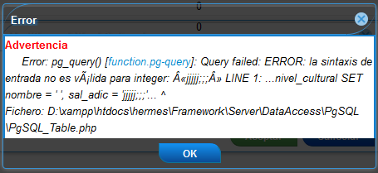

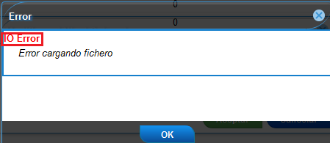

1. El sistema no te elimina un nivel cultural, el sistema te muestra el mensaje de que el nivel cultural fue eliminado correctamente pero te la sigue mostrando en el listado de nivel cultural.
2. En la ventana de adicionar un color de piel poner el botón de aceptar en azul. En la ventana de modificar también.
3. El sistema no te elimina un color de piel, el sistema te muestra el mensaje de que el color de piel fue eliminado correctamente pero te la sigue mostrando en el listado de color de piel.
4. En la ventana de adicionar un nivel de preparación poner el botón de aceptar en azul. En la ventana de modificar también.
5. En la ventana de adicional un nivel de preparación el sistema me permite adicionar dos con el mismo nombre esto no debe ser así.

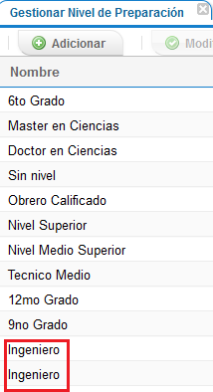

1. Cuando eliminas un nivel de preparación y el sistema te muestra el mensaje indicando que fue eliminado satisfactoriamente, el sistema no te lo elimina del listado de nivel de preparación.
2. En la ventana de adicionar una norma jurídica el sistema no te permite entrar una cadena alfanumérica y no debería ser así. Esto pasa también en la ventana de modificar.
3. En la ventana de adicionar una norma jurídica poner el botón de aceptar en azul. En la ventana de modificar también.
4. Cuando eliminas una norma jurídica y el sistema te muestra el mensaje indicando que fue eliminado satisfactoriamente, el sistema no te lo elimina del listado de norma jurídica.
5. En la ventana de adicionar una clasificación del trabajador poner el botón de aceptar en azul. En la ventana de modificar también.
6. Cuando eliminas una clasificación del trabajador y el sistema te muestra el mensaje indicando que fue eliminado satisfactoriamente, el sistema no te lo elimina del listado de clasificación del trabajador.
7. En la ventana de adicionar un año del trabajador poner el botón de aceptar en azul. En la ventana de modificar también.
8. Quitar las opciones de gestionar año, meses y año-meses.
9. Cuando eliminas una forma de pago y el sistema te muestra el mensaje indicando que fue eliminado satisfactoriamente, el sistema no te lo elimina del listado de forma de pago. Esto pasa también en la opción de sistema de pago.
10. En la ventana de adicional un horario de trabajo cuando introduces un horario que ya existe uno con esos datos en el sistema el sistema te muestra un mensaje el cual tiene error pues te pone que el cargo militar ya existe y lo que tiene poner es que el horario de trabajo ya existe. Esto pasa también en la opción de modificar.

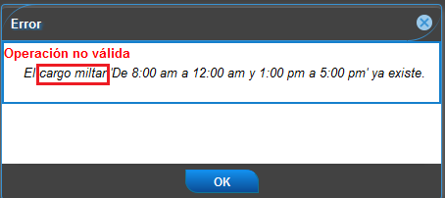

1. Cuando vas a adicionar una unidad empresarial base y dejas el campo de empresa vacío el sistema te muestra un mensaje de error el cual no corresponde con la acción.
2. Cuando eliminas un horario de trabajo y está siendo usado por otro elemento en el sistema el sistema no te muestra el mensaje indicando que no se puede eliminar porque está siendo usado.
3. Cuando eliminas un horario de trabajo y el sistema te muestra el mensaje indicando que fue eliminado satisfactoriamente, el sistema no te lo elimina del listado de horario de trabajo.